22.04.2020
ЗДРАВСТВУЙТЕ!
Мы продолжаем изучение МДК.04.01 Техника и технология частично механизированной сварки плавлением в защитном газе. Сегодня мы поговорим о выборе параметров режима частично механизированной сварки плавлением в защитном газе.
Тема урока: Технология частично механизированной сварки (наплавки) плавлением в защитном газе
Цель урока:
1. Познакомиться с параметрами режима сварки.
2. Изучить свойства и влияние этих параметров на качество сварки.
Приступим.
ПАРАМЕТРЫ РЕЖИМА ЧАСТИЧНО МЕХАНИЗИРОВАННОЙ СВАРКИ ПЛАВЛЕНИЕМ В ЗАЩИТНОМ ГАЗЕ.
- Род и полярность тока;
- Диаметр электродной проволоки;
- Сварочный ток;
- Напряжение на дуге;
- Скорость подачи электродной проволоки;
- Скорость сварки;
- Расход защитного газа;
- Вылет электрода;
- Выпуск электрода.
1. Род и полярность тока
Сварку обычно выполняют на постоянном токе обратной полярности. Иногда возможна сварка на переменном токе. При прямой полярности скорость расплавления в 1,4-1,6 раз выше, чем при обратной, однако дуга горит менее стабильно, с интенсивным разбрызгиванием.
2. Диаметр электродной проволоки
Выбирают в пределах 0,5-3,0 мм в зависимости от толщины свариваемого материала и положения шва в пространстве. Чем меньше диаметр проволоки, тем устойчивее горение дуги, больше глубина проплавления и коэффициент наплавки, меньше разбрызгивание.
Больший диаметр проволоки требует увеличения сварочного тока.
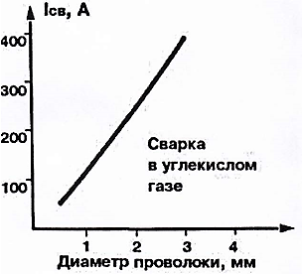 | 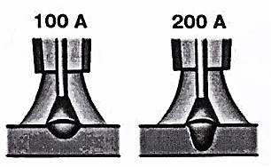

3. Сварочный ток
Устанавливают в зависимости от диаметра электрода и толщины свариваемого металла. Сила тока определяет глубину проплавления и производительность процесса в целом. Ток регулируют скоростью подачи сварочной проволоки.
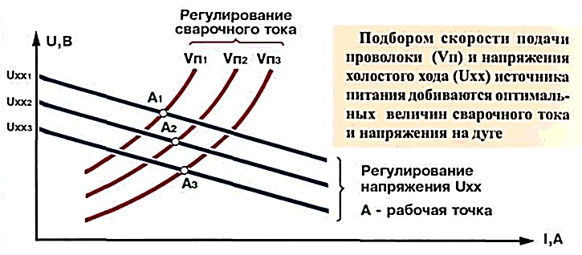

4. Напряжение на дуге
С ростом напряжения на дуге глубина проплавления уменьшается, а ширина шва и разбрызгивание увеличиваются. Ухудшается газовая защита, образуются поры, Напряжение на дуге устанавливают в зависимости от выбранного сварочного тока и регулируют положением вольтамперной характеристики, изменяя напряжение холостого хода источника питания.
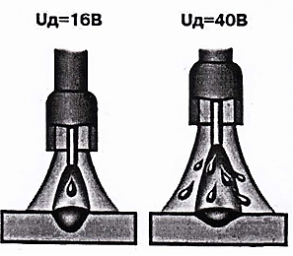

5. Скорость подачи электродной проволоки
Связана со сварочным током. Устанавливают с таким расчетом, чтобы процесс сварки происходил стабильно, без коротких замыканий и обрывов дуги.
6. Скорость сварки
Устанавливают в зависимости от толщины свариваемого металла с учетом качественного формирования шва. Металл большой толщины лучше сваривать узкими швами на высокой скорости.
Медленная сварка способствует разрастанию сварочной ванны и повышает вероятность образования пор в металле шва.
При чрезмерной скорости сварки могут окислиться конец проволоки и металл шва.
7. Расход защитного газа
Определяют в зависимости от диаметра проволоки и силы сварочного тока. Для улучшения газовой защиты увеличивают расход газа, снижают скорость сварки, приближают сопло к поверхности металла или используют защитные экраны.
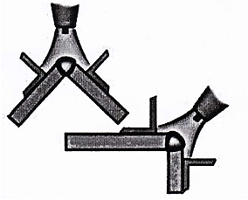 | 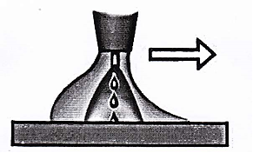
8. Вылет электрода
Расстояние от точки токоподвода до торца сварочной проволоки.
С увеличением вылета ухудшаются устойчивость горения дуги и формирование шва, интенсивнее разбрызгивается металл.
Малый вылет затрудняет процесс сварки, вызывает подгорание газового сопла и токоподводящего наконечника.
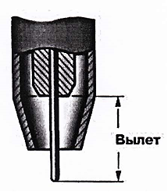 | 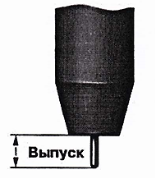

9. Выпуск электрода
Расстояние от сопла горелки до торца сварочной проволоки. С увеличением выпуска ухудшается газовая защита зоны сварки. При малом выпуске усложняется техника сварки, особенно угловых итавровых соединений.
Вылет и выпуск зависят от диаметра электродной проволоки:
Диаметр проволоки, мм. | 0,5 - 0,8 | 1 - 1,4 | 1,6 - 2 | 2,5-3
Вылет электрода, мм. | 7 - 10 | 8 - 15 | 15 - 25 | 18-30
Выпуск электрода, мм. | 7 - 10 | 7 - 14 | 14 - 20 | 16-20
Расход газа, л/мин. | 5 - 8 | 8 - 16 | 15 - 20 | 20-30

Оптимальная совокупность параметров режима делает процесс стабильным на трех стадиях:
1 - при зажигании дуги и установлении рабочего режима сварки;
2 - в широком диапазоне рабочих режимов;
3 - в период окончания сварки.
Важно!!! Процесс сварки считается стабильным, если электрические и тепловые характеристики его не изменяются во времени или изменяются по определенной программе.
В связи с этим механизированную сварку в защитных газах ведут стационарной дугой, импульсно-дуговым способом, с синергетической системой управления.
ОТВЕТИТЬ НА ВОПРОСЫ
1. Перечислите параметры режима сварки
2. Изменение каких параметров увеличивает глубину проплавления?
3. Изменение каких параметров приведет к образованию пористости шва?
4. В чем разница между выпуском и вылетом электрода?
5. Как влияет увеличение вылета и выпуска электрода на сварочный процесс?
6. Каким должен быть вылет и выпуск электрода при диаметре электродной проволоки 1 мм?
7. Каким должен быть вылет и выпуск электрода при диаметре электродной проволоки 1,3 мм?

ОТВЕТЫ ПРИСЫЛАТЬ НА АДРЕС:kopytin.andrej@yandex.ruс пометкой «Технология частично механизированной сварки».
Можно ответы написать в тетради, от руки, сделать фотографию и выслать по указанному адресу.

